TEL-223 — Práctica integradora de las Unidades 1 y 2

UNIVERSIDAD CATÓLICA BOLIVIANA “SAN PABLO” — Unidad Académica Regional La Paz TEL-223 Servicios de Intranet Internet · Telecomunicaciones y Multimedia e Interactividad Digital
PRÁCTICA INTEGRADORA DE LAS UNIDADES 1 Y 2
Una intranet mínima completa, construida y diagnosticada por usted
Sesión 15 · Lunes 28 de septiembre de 2026 · LBRED · Docente: Ing. Dilhan Clavijo
Nombre | Ruby Italy Mamani Chiara | Puesto n.º

Cómo funciona hoy: esta práctica es de trabajo autónomo: cada uno avanza en su computadora siguiendo esta guía, y el docente resuelve consultas. No es una simulación de examen: es un repaso práctico de lo trabajado en el semestre, para que usted compruebe qué domina y qué debe reforzar.

Qué va a construir
Una intranet mínima con todos los componentes que estudiamos, en sus dos máquinas virtuales:
CLIENTE | SERVIDOR — 192.168.50.11
Dirección por DHCP (.50 a .60) | dnsmasq: DNS de la zona tel223.test y DHCP (UDP/TCP 53, UDP 67)
Herramientas: ping, dig, curl, nc | Nginx en el puerto 80: entrega / y /static/
Conectado por la Red interna tel223-lab | Nginx reenvía /api/ a tel223-api en 127.0.0.1:8000
Adaptador 1 en NAT, sin modificar | Registros: journalctl y /var/log/nginx/

Etapa | Qué repasa | Tiempo sugerido
0 | Preparación y resguardo del entorno | 16:55–17:00
1 | Usuarios, permisos, servicios y registros (Unidad 1) | 17:00–17:30
— | Pausa institucional | 17:30–17:45
2 | Direccionamiento y conectividad | 17:45–17:55
3 | DNS y DHCP con dnsmasq | 17:55–18:15
4 | Nginx: contenido estático y proxy inverso | 18:15–18:35
5 | Lectura de transacciones HTTP y registros | 18:35–18:50
6 | Diagnóstico de fallas con el árbol | 18:50–19:05
— | Evidencia, subida a GitHub y apagado | 19:05–19:15
Ext. | HTTPS con certificado autofirmado (opcional) | si termina antes

Sobre los tiempos: son orientativos. Cada uno avanza a su ritmo; lo importante es llegar con la etapa 5 completa. La etapa 6 y la extensión suman, pero no a costa de saltar etapas.
Reglas de la práctica
• Lea el objetivo de cada etapa antes de escribir comandos. Antes de cada comando, anticipe qué espera ver.
Guía del estudiante — Lunes 28 de septiembre de 2026 — LBRED | Página 1 de 10
TEL-223 — Práctica integradora de las Unidades 1 y 2
• Si algo falla, recorra primero el árbol de diagnóstico (página final) y anote qué control falló. Recién después consulte al docente, con esa información.
• El Adaptador 1 (NAT) no se modifica en ningún momento. Todo el tráfico entre las máquinas va por la Red interna tel223-lab.
• Los nombres de interfaz de esta guía (enp0s3, enp0s8) son ejemplos: identifique los suyos con ip -br addr. • Si una máquina queda inservible, restaure la instantánea de la etapa 0 y continúe.
• Complete la bitácora mientras trabaja, no al final.
ETAPA 0 — Preparación y resguardo
Objetivo: asegurar que el entorno es el correcto y que puede volver a un estado limpio.
1. En VirtualBox, con las máquinas apagadas, verifique en las DOS: Adaptador 1 en NAT; Adaptador 2 habilitado, en Red interna, con el nombre exacto tel223-lab y la casilla Cable conectado marcada.
2. Tome una instantánea de cada máquina con el nombre antes-practica-28.
3. Encienda las dos máquinas e ingrese. Identifique sus interfaces en cada una:
ip -br addr
ip route
Control de la etapa — las dos máquinas encienden, cada una muestra dos interfaces además de lo, y existe una instantánea tomada.

ETAPA 1 — Usuarios, permisos, servicios y registros
Objetivo: dejar corriendo en el SERVIDOR un pequeño servicio propio, gestionado por systemd, con su usuario y sus permisos. Será el backend de la etapa 4.
4. Cree un usuario de sistema sin acceso interactivo y el directorio del servicio:
sudo useradd --system --no-create-home --shell /usr/sbin/nologin tel223
sudo mkdir -p /srv/tel223/api
echo '{"servicio":"tel223-api","estado":"ok"}' | sudo tee /srv/tel223/api/datos.json 5. Asigne propietario y permisos, y verifíquelos:
sudo chown -R tel223:tel223 /srv/tel223
sudo chmod 750 /srv/tel223/api
sudo chmod 640 /srv/tel223/api/datos.json
ls -l /srv/tel223/api
Qué debe ver: datos.json con permisos -rw-r----- y propietario tel223. Interprete: el propietario lee y escribe, el grupo solo lee, el resto nada.
6. Cree la unidad del servicio:
sudo nano /etc/systemd/system/tel223-api.service
Guía del estudiante — Lunes 28 de septiembre de 2026 — LBRED | Página 2 de 10
TEL-223 — Práctica integradora de las Unidades 1 y 2
Con este contenido:
[Unit]
Description=TEL-223 API de practica
After=network.target
[Service]
User=tel223
WorkingDirectory=/srv/tel223/api
ExecStart=/usr/bin/python3 -m http.server 8000 --bind 127.0.0.1
Restart=on-failure
[Install]
WantedBy=multi-user.target
7. Cargue la unidad, habilítela, iníciela y compruebe su estado y su registro:
sudo systemctl daemon-reload
sudo systemctl enable --now tel223-api
systemctl status tel223-api --no-pager
journalctl -u tel223-api -n 20 --no-pager
8. Compruebe que escucha y que responde, desde el propio servidor:
sudo ss -ltnp | grep 8000
curl http://127.0.0.1:8000/datos.json
Qué debe ver: el servicio active (running), un socket en 127.0.0.1:8000 y el contenido JSON. Escucha solo en 127.0.0.1 a propósito: no debe ser accesible desde fuera; más adelante Nginx le reenviará las solicitudes.
Pregunta de repaso | Mi respuesta
¿Por qué el servicio corre con un usuario propio y sin shell, y no como root? | Por seguridad y principio de mínimo privilegio. Si el servicio corriera como root y fuera comprometido, el atacante tendría control total del sistema. Con el usuario tel223 (sin shell y sin home), el daño queda limitado a lo que ese usuario puede tocar: solo /srv/tel223/. Además, al ser un usuario de sistema con /usr/sbin/nologin, nadie puede iniciar sesión interactivamente con él.
¿Qué diferencia hay entre enable y start? | Si solo haces start, el servicio corre hoy pero no arrancará al reiniciar.  Si solo haces enable, queda habilitado pero no arranca hasta el próximo reinicio.
Control de la etapa — tel223-api activo, escuchando en 127.0.0.1:8000 y respondiendo con el JSON.

ETAPA 2 — Direccionamiento y conectividad
Objetivo: confirmar que el servidor tiene su dirección fija en la red interna y que el cliente lo alcanza. Si lo dejó listo en la práctica anterior, esta etapa es solo verificación.
9. En el SERVIDOR, revise la configuración de red existente antes de tocar nada. Netplan combina todos los archivos YAML del directorio: no borre archivos sin revisarlos.
ls -l /etc/netplan
sudo netplan get
ip -br addr
Guía del estudiante — Lunes 28 de septiembre de 2026 — LBRED | Página 3 de 10
TEL-223 — Práctica integradora de las Unidades 1 y 2
10. Si el adaptador interno no tiene 192.168.50.11/24, configúrelo en /etc/netplan/99-tel223.yaml (ajuste los nombres de interfaz a los suyos) y valide con netplan try, que revierte solo si pierde la conexión:
network:
version: 2
ethernets:
enp0s3:
dhcp4: true
enp0s8:
dhcp4: false
addresses: [192.168.50.11/24]
sudo chmod 600 /etc/netplan/99-tel223.yaml
sudo netplan generate
sudo netplan try
ip -br addr
ip route
11. En el CLIENTE, por ahora con su dirección fija 192.168.50.20/24 de la práctica anterior, compruebe el alcance y la ruta hacia el servidor:
ping -c 4 192.168.50.11
ip route get 192.168.50.11
Qué debe ver: 0 % de pérdida y una ruta que sale por el adaptador interno. La ruta por defecto de las dos máquinas sigue saliendo por NAT.
Control de la etapa — servidor en 192.168.50.11, ping del cliente con 0 % de pérdida y NAT intacto.

ETAPA 3 — DNS y DHCP con dnsmasq
Objetivo: que el servidor resuelva los nombres de la zona tel223.test y entregue direcciones al cliente. Un solo servicio cumple las dos funciones.
12. En el SERVIDOR, instale dnsmasq y las utilidades de consulta. Es normal que al instalarse muestre un error de arranque: todavía no tiene la configuración de hoy.
sudo apt update
sudo apt install -y dnsmasq dnsutils
13. Revise si quedaron archivos de prácticas anteriores. dnsmasq lee todos los archivos de esa carpeta y los combina:
ls /etc/dnsmasq.d
Si aparece otro archivo: además de README, muévalo a su carpeta personal para que no interfiera: sudo mv /etc/dnsmasq.d/NOMBRE.conf ~/
14. Cree la configuración. Si tel223.conf ya existe de una práctica anterior, reemplace todo su contenido por este:
sudo nano /etc/dnsmasq.d/tel223.conf
interface=enp0s8
bind-interfaces
domain=tel223.test
address=/portal.tel223.test/192.168.50.11
dhcp-range=192.168.50.50,192.168.50.60,12h
dhcp-option=option:dns-server,192.168.50.11
dhcp-option=3
Guía del estudiante — Lunes 28 de septiembre de 2026 — LBRED | Página 4 de 10
TEL-223 — Práctica integradora de las Unidades 1 y 2
Línea | Qué hace
interface / bind-interfaces | Escucha solo en la tarjeta interna, nunca en la de NAT
address | Registro del nombre portal.tel223.test hacia la dirección del servidor
dhcp-range | Rango dinámico .50 a .60. La .11 del servidor queda fuera del rango
dhcp-option=option:dns server | Indica al cliente qué servidor DNS usar
dhcp-option=3 | No anuncia puerta de enlace: la salida a Internet del cliente sigue por NAT

15. Reinicie, verifique y consulte al DNS interno desde el propio servidor:
sudo systemctl restart dnsmasq
systemctl status dnsmasq --no-pager
sudo ss -lunp | grep dnsmasq
dig @192.168.50.11 portal.tel223.test +short
16. En el CLIENTE, instale las utilidades y cambie el adaptador interno a DHCP editando su /etc/netplan/99- tel223.yaml:
sudo apt install -y dnsutils
network:
version: 2
ethernets:
enp0s3:
dhcp4: true
enp0s8:
dhcp4: true
sudo netplan generate
sudo netplan try
ip -br addr
ip route
Qué debe ver: una dirección entre 192.168.50.50 y 192.168.50.60 en el adaptador interno, y la ruta por defecto todavía por el adaptador de NAT.
17. En el SERVIDOR, lea en el registro el intercambio DHCP que acaba de ocurrir:
journalctl -u dnsmasq -n 20 --no-pager
18. En el CLIENTE, compruebe alcance y resolución preguntando al DNS interno:
ping -c 3 192.168.50.11
dig @192.168.50.11 portal.tel223.test +short
Por qué se indica @192.168.50.11: los nombres .test no existen en la jerarquía pública; se resuelven solo en el DNS interno del laboratorio. Preguntarle directamente evita depender del resolvedor de la máquina. Reto opcional — reserva DHCP: averigüe la MAC del adaptador interno del cliente (ip link show enp0s8) y agregue en el servidor la línea dhcp-host=MAC,192.168.50.20. Reinicie dnsmasq, renueve en el cliente con sudo netplan apply y compruebe que recibe la .20. Si conserva la dirección anterior, reinicie el cliente con sudo reboot.
Control de la etapa — el cliente recibe dirección por DHCP, el registro muestra los cuatro mensajes y portal.tel223.test resuelve a 192.168.50.11.

ETAPA 4 — Nginx: contenido estático y proxy inverso
Objetivo: que Nginx sea el punto de entrada: entrega los archivos de / y /static/, y reenvía /api/ al servicio de la etapa 1.
Guía del estudiante — Lunes 28 de septiembre de 2026 — LBRED | Página 5 de 10
TEL-223 — Práctica integradora de las Unidades 1 y 2
19. En el SERVIDOR, instale Nginx (si ya lo tiene, no pasa nada) y cree el contenido:
sudo apt install -y nginx
sudo mkdir -p /var/www/tel223/static
echo '<h1>Portal TEL-223</h1><p>Puesto __</p>' | sudo tee /var/www/tel223/index.html echo 'body { font-family: sans-serif; }' | sudo tee /var/www/tel223/static/estilo.css
20. Cree el sitio:
sudo nano /etc/nginx/sites-available/tel223
server {
listen 80 default_server;
server_name portal.tel223.test;
root /var/www/tel223;
index index.html;
location /static/ {
try_files $uri =404;
}
location /api/ {
proxy_pass http://127.0.0.1:8000/;
}
}
21. Active el sitio y desactive el de ejemplo. Lo que se borra es solo el enlace en sites-enabled; el archivo original queda en sites-available.
sudo rm /etc/nginx/sites-enabled/default
sudo ln -s /etc/nginx/sites-available/tel223 /etc/nginx/sites-enabled/
sudo nginx -t
sudo systemctl reload nginx
systemctl status nginx --no-pager
sudo ss -ltnp
Qué debe ver: nginx -t con syntax is ok y test is successful; Nginx escuchando en el 80 de todas las interfaces y tel223-api solo en 127.0.0.1:8000.
22. Revise el cortafuegos sin modificarlo:
sudo ufw status
Si aparece active: consulte al docente antes de cambiar nada. No lo desactive por su cuenta.
Control de la etapa — nginx -t sin errores, Nginx escuchando en el 80 y el sitio tel223 activo.

ETAPA 5 — Lectura de transacciones HTTP y registros
Objetivo: leer desde el CLIENTE las respuestas de cada ruta y relacionarlas con los registros del servidor. 23. Ejecute cada consulta en el CLIENTE y complete la tabla:
curl -I http://192.168.50.11/
curl -i http://192.168.50.11/static/estilo.css
curl -i http://192.168.50.11/api/datos.json
curl -i http://192.168.50.11/noexiste
Guía del estudiante — Lunes 28 de septiembre de 2026 — LBRED | Página 6 de 10
TEL-223 — Práctica integradora de las Unidades 1 y 2

Consulta | Código HTTP | Content-Type | ¿Quién la resolvió: Nginx o el backend? | Observaciones / Explicación
curl -I http://192.168.50.11/ | 200 OK | text/html | Nginx | Sirve directamente el archivo estático index.html desde /var/www/tel223.
curl -i http://192.168.50.11/static/estilo.css | 200 OK | text/css | Nginx | Sirve el archivo CSS estático procesado mediante la directiva location /static/.
curl -i http://192.168.50.11/api/datos.json | 200 OK | application/json | Backend (tel223-api) | Nginx reenvía la solicitud a http://127.0.0.1:8000/datos.json mediante proxy_pass y retorna la respuesta generada por Python.
curl -i http://192.168.50.11/noexiste | 404 Not Found | text/html | Nginx | La ruta no coincide con ningún archivo ni regla especial; Nginx retorna el error de recurso no encontrado.

Recuerde: curl -I envía una petición HEAD y muestra solo cabeceras; curl -i envía GET y muestra cabeceras y cuerpo.
24. Observe la conversación completa, petición y respuesta, con curl -v. Las líneas con > son la petición; las líneas con <, la respuesta:
curl -v http://192.168.50.11/api/datos.json
25. En el SERVIDOR, relacione esas consultas con el registro de accesos:
sudo tail -n 6 /var/log/nginx/access.log
26. Un 5xx también es una respuesta. En el SERVIDOR detenga el backend; en el CLIENTE repita la consulta a /api/; luego lea el registro de errores y restaure:
sudo systemctl stop tel223-api # servidor
curl -i http://192.168.50.11/api/datos.json # cliente
sudo tail -n 3 /var/log/nginx/error.log # servidor
sudo systemctl start tel223-api # servidor
Pregunta de repaso | Mi respuesta
¿Qué código recibió con el backend detenido? ¿Estaba caído Nginx? | Con el backend detenido, curl -i http://192.168.50.11/api/datos.json devolvió HTTP/1.1 502 Bad Gateway. Nginx NO estaba caído: seguía corriendo y escuchando en el puerto 80, y de hecho fue Nginx quien generó la respuesta 502 al no poder comunicarse con el backend. El código 502 significa "soy un proxy y el servidor upstream al que reenvío no me respondió". Si Nginx estuviera caído, el cliente habría recibido un error de conexión (Connection refused o Connection timed out), no un 502.
¿Qué dice error.log y qué capa señala? | Eso señala la capa de aplicación/backend: Nginx pudo recibir la petición del cliente y procesarla, pero al intentar reenviarla al upstream (127.0.0.1:8000) la conexión fue rechazada con Connection refused porque el servicio tel223-api estaba detenido y nadie escuchaba en ese puerto. La capa de red y la de Nginx están bien; el problema está en el backend.
Control de la etapa — tabla completa, conversación leída con curl -v, líneas identificadas en access.log y el 502 explicado con error.log.

ETAPA 6 — Diagnóstico de fallas con el árbol
Objetivo: practicar el método. Para cada falla: provóquela, recorra el árbol desde el control 1, anote el primer control que falla y la evidencia, confirme la causa en el servidor y restaure antes de pasar a la siguiente.
Mejor en pareja: si su compañero de puesto está en la misma etapa, intercambien: uno provoca la falla sin decirla y el otro diagnostica. Así se practica como en la realidad, sin conocer la causa.
Falla | Cómo provocarla | Cómo restaurarla
F1 | En la ventana del cliente en VirtualBox: Dispositivos → Red → desmarcar Conectar adaptador de red 2 | Volver a marcarlo y, en el cliente, sudo netplan apply
F2 | En tel223.conf, cambiar la dirección de portal.tel223.test a 192.168.50.99 y reiniciar dnsmasq | Devolver la .11 y reiniciar dnsmasq
F3 | sudo systemctl stop nginx | sudo systemctl start nginx
F4 | sudo systemctl stop tel223-api | sudo systemctl start tel223-api
F5 | sudo chmod 600 /var/www/tel223/index.html | sudo chmod 644  /var/www/tel223/index.html

Cuidado con F2: el nombre sí resuelve, pero a una dirección equivocada. Compare siempre la respuesta de dig con la dirección esperada.
Guía del estudiante — Lunes 28 de septiembre de 2026 — LBRED | Página 7 de 10
TEL-223 — Práctica integradora de las Unidades 1 y 2
Bitácora de diagnóstico

Falla | Síntoma observado | Primer control que falla | Capa probable | Evidencia (comando y salida) | Causa confirmada
F1 | El cliente no tiene conectividad con la red 192.168.50.0/24 ni puede comunicarse con el servidor. | Control 1 | Capa 1 / 2 (Física / Enlace) | ip a show enp0s8  La interfaz aparece sin IP asignada o en estado NO-CARRIER / DOWN. ping 192.168.50.11 indica Destination Host Unreachable. | Adaptador de red virtual 2 desconectado en las opciones del cliente en VirtualBox.
F2 | El cliente no puede acceder a los servicios mediante el nombre de dominio portal.tel223.test. | Control 3 | Capa 7 (Aplicación - DNS) | dig @192.168.50.11 portal.tel223.test +short  Devuelve 192.168.50.99 (se recibe una IP distinta a la .11 del servidor). | Dirección IP modificada a 192.168.50.99 en la directiva address del archivo /etc/dnsmasq.d/tel223.conf.
F3 | El cliente no puede cargar la página web ni conectarse por HTTP. | Control 4 | Capa 7 / 4 (Aplicación - Nginx / TCP 80) | curl -i http://192.168.50.11/  curl: (7) Failed to connect to 192.168.50.11 port 80: Connection refused. | Servicio nginx detenido en el servidor (Active: inactive (dead)).
F4 | La raíz / y los archivos /static/ cargan bien, pero la ruta /api/datos.json falla. | Control 4 | Capa 7 (Aplicación - Backend Upstream) | curl -i http://192.168.50.11/api/datos.json  HTTP/1.1 502 Bad Gateway. En /var/log/nginx/error.log: connect() failed (111: Connection refused) while connecting to upstream. | Servicio backend tel223-api detenido en el servidor en el puerto 8000.
F5 | Al acceder a la raíz del sitio web (/), se obtiene una pantalla de error de acceso denegado. | Control 4 | Capa 7 / Sistema de Archivos (Permisos) | curl -i http://192.168.50.11/  HTTP/1.1 403 Forbidden. En /var/log/nginx/error.log: ... /var/www/tel223/index.html" failed (13: Permission denied). | Permisos del archivo index.html cambiados a 600 (-rw-------), impidiendo la lectura por parte del usuario www-data.

EXTENSIÓN OPCIONAL — HTTPS con certificado autofirmado
Solo si terminó la etapa 6. Objetivo: que Nginx atienda también por HTTPS y observar qué ocurre con un certificado que no firmó una autoridad reconocida.
27. En el SERVIDOR, genere un certificado autofirmado válido por 30 días:
sudo openssl req -x509 -nodes -days 30 -newkey rsa:2048 \
-keyout /etc/ssl/private/tel223.key -out /etc/ssl/certs/tel223.crt \
-subj "/CN=portal.tel223.test"
28. Agregue dentro del bloque server del sitio tel223, debajo de listen 80, estas tres líneas; valide y recargue:
listen 443 ssl;
ssl_certificate /etc/ssl/certs/tel223.crt;
ssl_certificate_key /etc/ssl/private/tel223.key;
sudo nginx -t
sudo systemctl reload nginx
29. En el CLIENTE, pruebe primero sin excepciones y luego aceptando la excepción de forma consciente:
curl -I https://192.168.50.11/
curl -k -I https://192.168.50.11/
Pregunta de repaso | Mi respuesta
curl indica self-signed certificate. ¿Por qué eso impide confiar en el servidor? | Un certificado autofirmado no lo emitió una Autoridad Certificadora (CA) en la que el cliente confíe, por lo que curl no puede verificar la identidad del servidor. Cualquiera puede generar un certificado con el mismo CN (portal.tel223.test) sin demostrar que realmente controla ese nombre, así que el certificado no aporta ninguna garantía de autenticidad. Sí cifra la comunicación, pero no prueba que el servidor sea quien dice ser. Por eso curl aborta con el error 60 (SSL certificate problem: self-signed certificate) y solo se puede continuar con -k, lo cual es aceptable únicamente en un entorno controlado
Aunque confiara en el certificado, ¿qué otro problema tendría al pedirlo por IP? (Pista: compare el CN del certificado con lo que escribió en curl.) | El CN del certificado es portal.tel223.test, pero la URL usa la IP 192.168.50.11. El cliente compara el nombre de la URL con el CN del certificado y, al no coincidir, la verificación también fallaría por hostname mismatch. Lo correcto sería usar https://portal.tel223.test/.
¿Hasta qué punto protege TLS en esta  arquitectura? | TLS solo cifra el tramo entre el cliente y Nginx, y autentica al servidor de forma débil (certificado autofirmado). No autentica al cliente y no protege la comunicación interna entre Nginx y el backend (127.0.0.1:8000), que sigue siendo HTTP plano. Sirve para practicar el mecanismo, pero en producción haría falta una CA real, un CN correcto y TLS también en los tramos internos.

Guía del estudiante — Lunes 28 de septiembre de 2026 — LBRED | Página 8 de 10
TEL-223 — Práctica integradora de las Unidades 1 y 2
Pregunta de repaso | Mi respuesta
Importante: la opción -k acepta el certificado sin verificarlo. Se usa aquí porque conocemos el servidor y el entorno está aislado. Fuera del laboratorio una advertencia de certificado no se ignora: se investiga. Nunca suba la clave privada tel223.key a ningún repositorio.

Evidencia, GitHub y apagado
30. Marque lo que logró:
Etapa 0: instantánea tomada en las dos máquinas | ☐
Etapa 1: tel223-api activo, con usuario propio y permisos 640 | ☐
Etapa 2: servidor en .11 y ping sin pérdida | ☐
Etapa 3: cliente con dirección DHCP y nombre resuelto por el DNS interno | ☐
Etapa 4: Nginx sirviendo / y /static/ y reenviando /api/ | ☐
Etapa 5: tabla de transacciones completa y 502 explicado | ☐
Etapa 6: bitácora de las cinco fallas | ☐
Extensión: HTTPS funcionando con certificado autofirmado | ☐

31. Suba su evidencia al repositorio del equipo, en laboratorios/practica-integradora/<su-nombre>: fotografía o escaneo de esta guía completada y capturas de la etapa 5 y de dos fallas de la etapa 6. Antes de git add, revise con git status qué va a subir.
No suba nunca: claves privadas (tel223.key), contraseñas, tokens, discos virtuales .vdi ni imágenes ISO. 32. Apague las dos máquinas:
sudo poweroff
Para la próxima vez: si quiere repetir la práctica desde cero, restaure la instantánea antes-practica-28.
Los dos temas que debo reforzar

Práctica formativa de repaso: no tiene calificación. Primer Parcial: componente práctico el lunes 5 de octubre y teórico el miércoles 7 de octubre.
Referencia: el árbol de diagnóstico
Contro  l | Pregunta | Comando | Dónde
1 | ¿Tengo dirección y ruta? | ip a · ip route | Cliente
2 | ¿Alcanzo la IP? | ping -c 3 192.168.50.11 | Cliente
3 | ¿El nombre resuelve, y a la dirección correcta? | dig @192.168.50.11 portal.tel223.test | Cliente
4 | ¿Responde el servicio? | curl -i http://192.168.50.11/ · nc -zv 192.168.50.11 80 | Cliente
5 | ¿Qué pasa dentro del  servidor? | ss -ltnp · systemctl status · journalctl · /var/log/nginx/ | Servidor
Cómo se lee: el primer control que falla indica la capa probable del problema, no necesariamente la causa exacta. Desde ahí se sigue investigando, y el control 5 suele confirmar la causa.

Evidencias etapa 5 y 6
16.
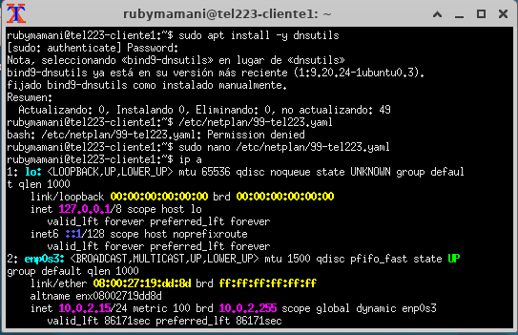.
Asignacion de ip al cliente
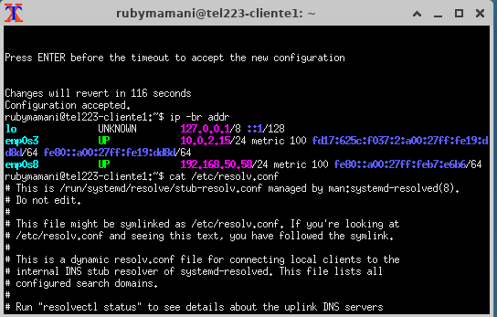
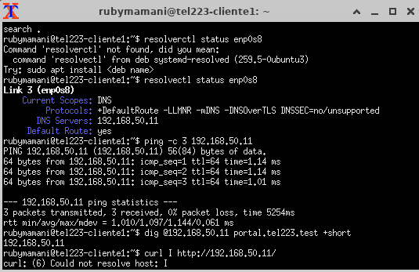

etapa 5.
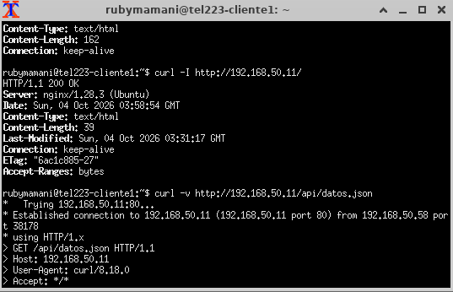
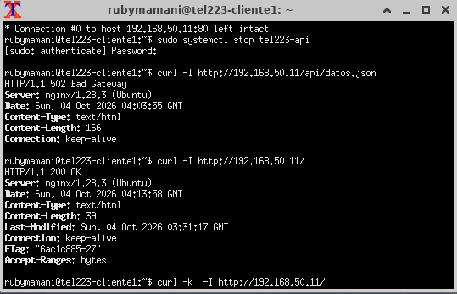
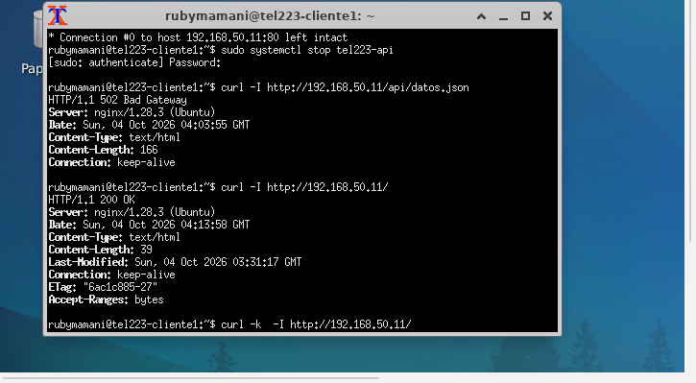

Guía del estudiante — Lunes 28 de septiembre de 2026 — LBRED | Página 9 de 10
TEL-223 — Práctica integradora de las Unidades 1 y 2

Resultados HTTPS
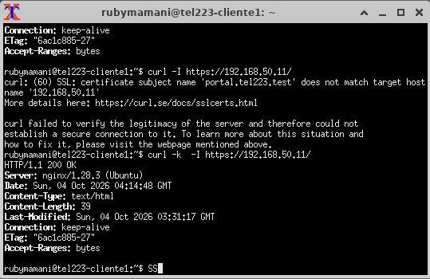

Guía del estudiante — Lunes 28 de septiembre de 2026 — LBRED | Página 10 de 10

